

**小桔微信机器人**

**使用说明书**

联系我们

视频介绍：<http://v.youku.com/v_show/id_XMjY1NjU0ODU3Mg==.html>

Email：juzi@batorange.com

电话：15197222290

公司官网：[www.batorange.com](http://www.batorange.com)  
 微信：beginning454

后台登陆机器人链接：http://jx.batorange.com/

**机器人使用说明**

**一、登陆机器人**

启用方糖key（注册方糖key详见4.4），方糖会给注册方糖key的用户发送系统通知，

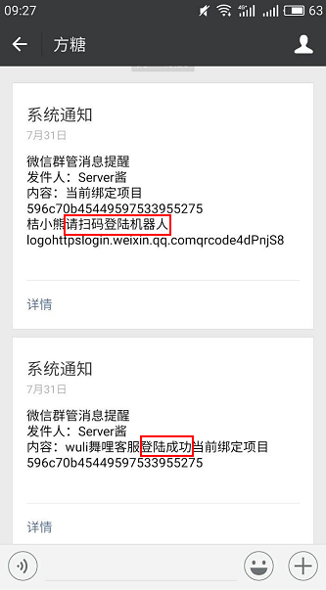

点击请扫码登录的系统通知，里面是一个二维码，

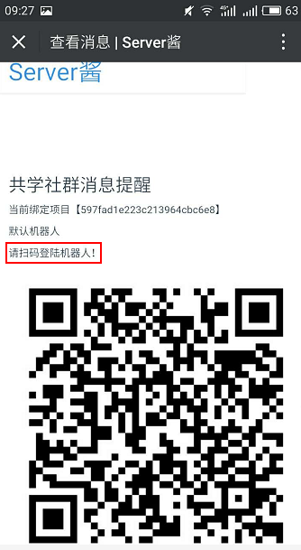

用手机微信用户扫描登录，手机用户上显示网页微信已登录则表示机器人登陆成功，

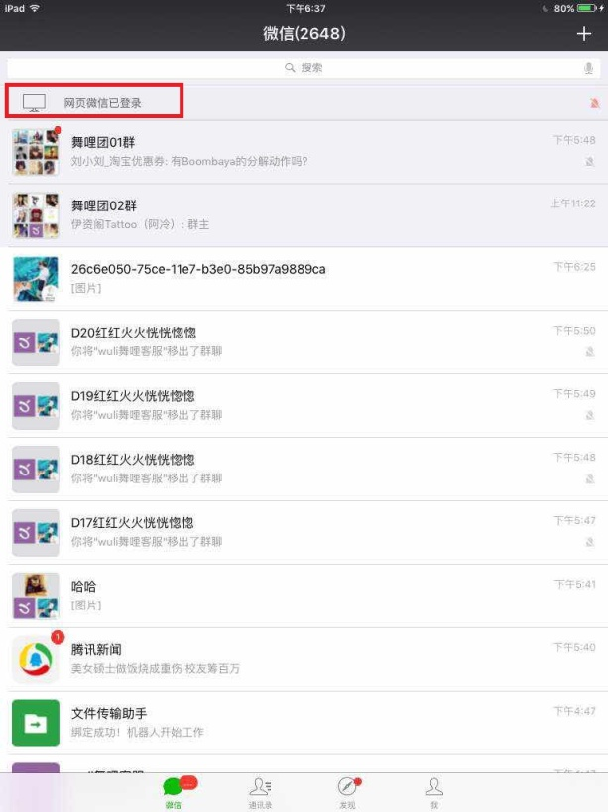

**二、后台登陆**

使用Google浏览器打开链接（见封面后台登陆机器人链接），填写相应的用户名和密码，点击登录。

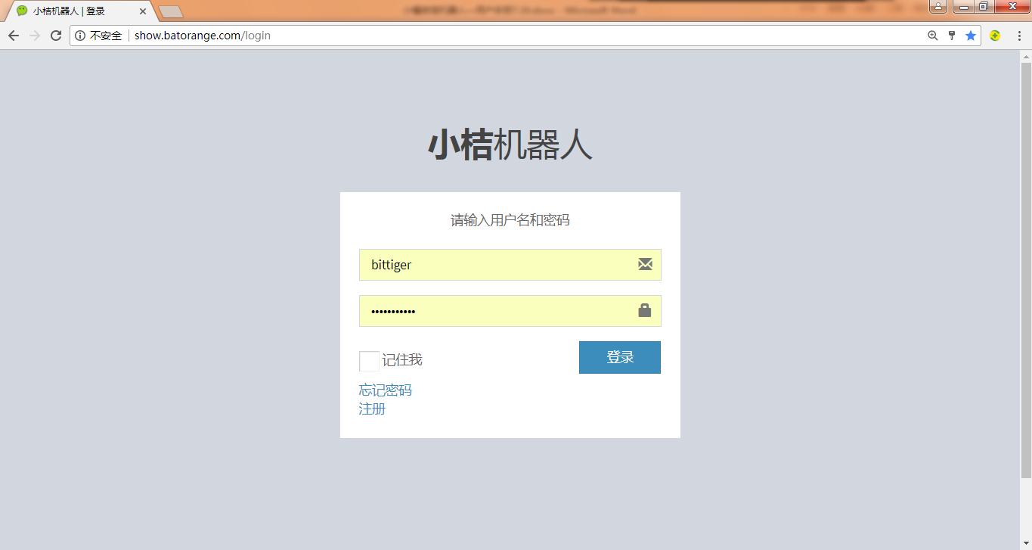

**三、项目管理页面**

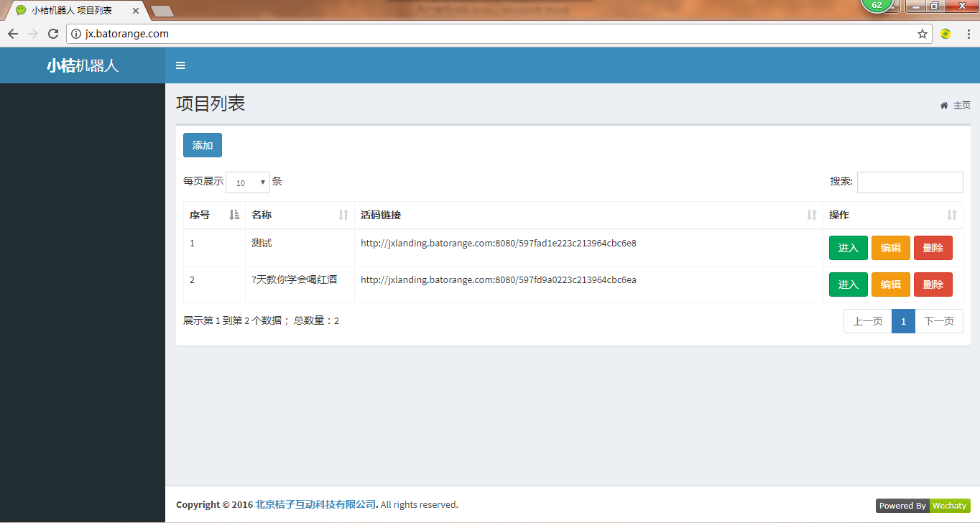

登陆后，进入项目列表页面，选择相应的项目进入

**四、功能概览**

进入项目后，页面左边栏中即机器人后台管理的所有功能：

1. 基本信息：显示项目的名称、说明、ID等基本信息和群列表详情。
2. 掉线管理：在机器人掉线后及时给管理员发送通知，恢复机器人的使用。
3. 素材管理：添加、修改、删除机器人回复时使用的素材（文字、图片、超链接）。
4. 管理员列表：添加、删除管理员。
5. 入群管理：用户向机器人发送暗号后加入对应的微信群，入群后机器人发送入群欢迎词、群规。
6. 自动回复：编辑自动回复内容（文字、图片、链接），通过好友后自动回复。
7. 消息群发：群发素材管理。
8. 群广告管理：管理员设置敏感词并可查看敏感词列表。
9. 批量建群：让机器人自动批量建群。
10. 活码裂变：通过固定二维码扫描进入，跳转至活码页，完成入群。
11. 自动加群友：自动添加群内好友。
12. 触发逻辑：触碰到设置的时间、入群人数后机器人在群中自动发送消息

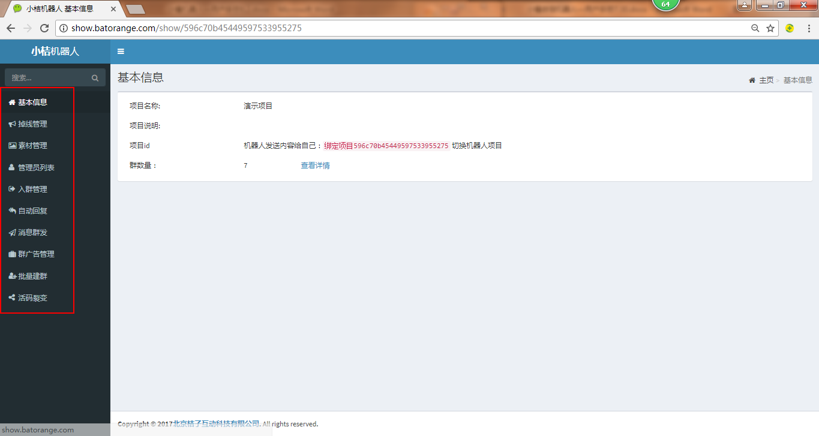

**4.1基本信息**

基本信息包括项目名称、项目内容、项目id、群数量

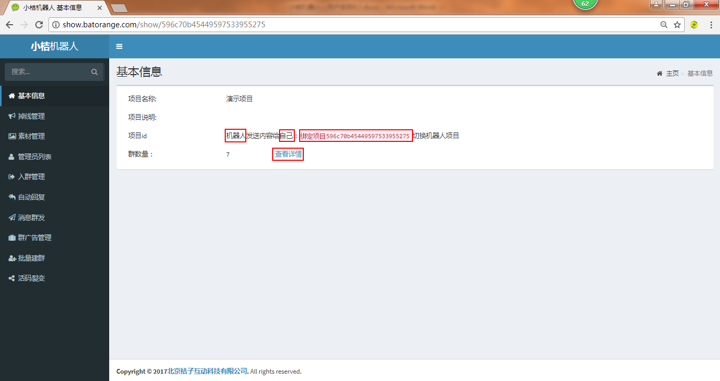

4.1.1项目id

机器人发送内容给自己：绑定项目596c70b45449597533955275**切换**机器人项目**，**即登

陆机器人的微信号自己给自己发送：绑定项目597fad1e223c213964cbc6e8，当两个或多个项目共用一个机器人时，可通过此功能实现切换项目

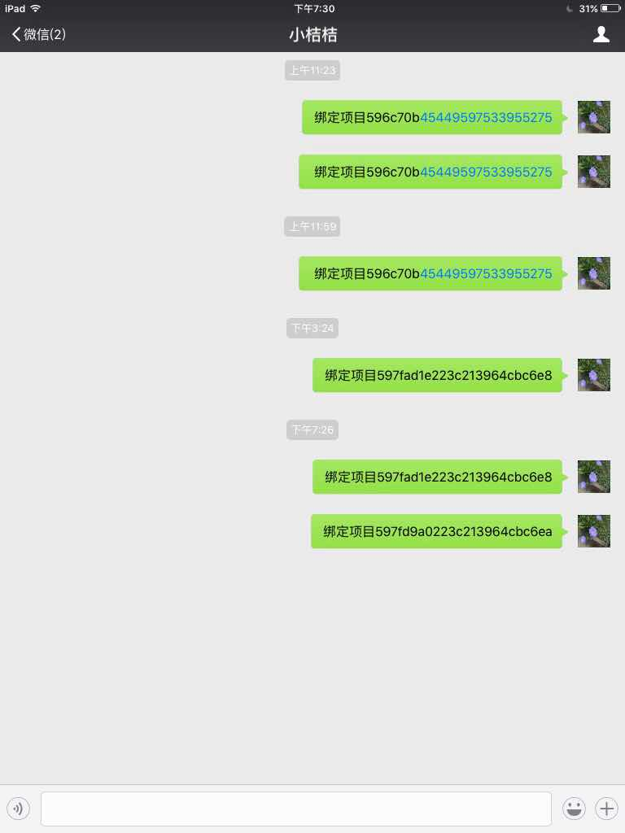

点击查看详情可查看群列表，即机器人微信号上加入的所有群组的列表，包括群名称、成员

数量、分组等，也可根据自身需求选择添加分组、加载群组、搜索。

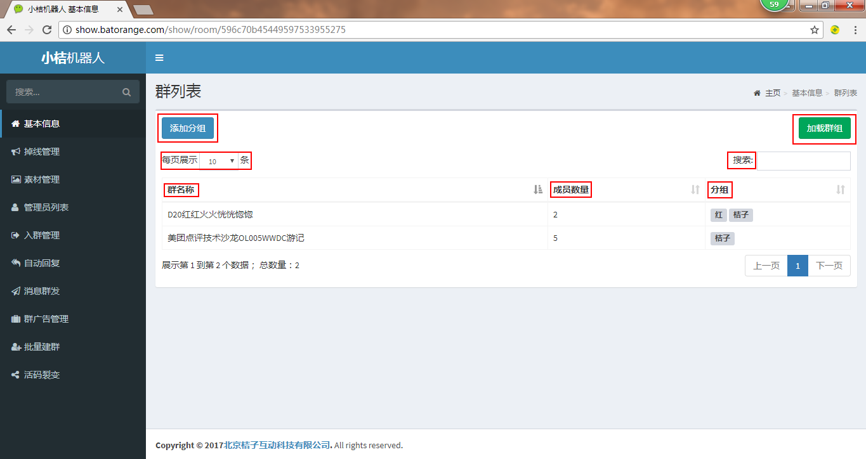

4.1.2添加分组：

输入标签名称，选择群组，保存分组，则添加群组成功，如下

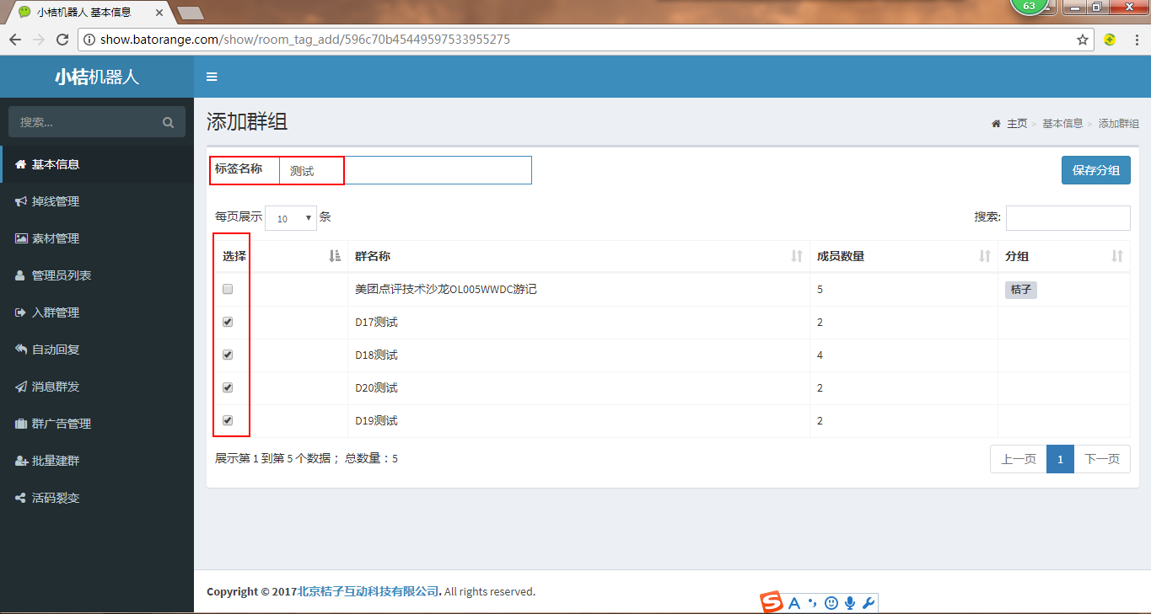

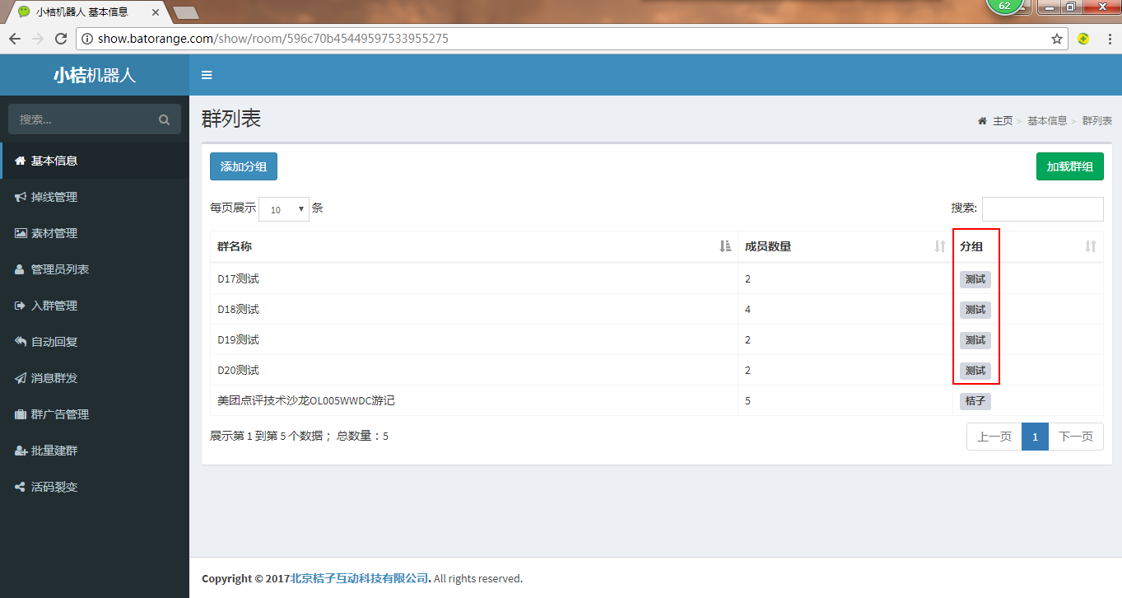

4.1.3加载群组

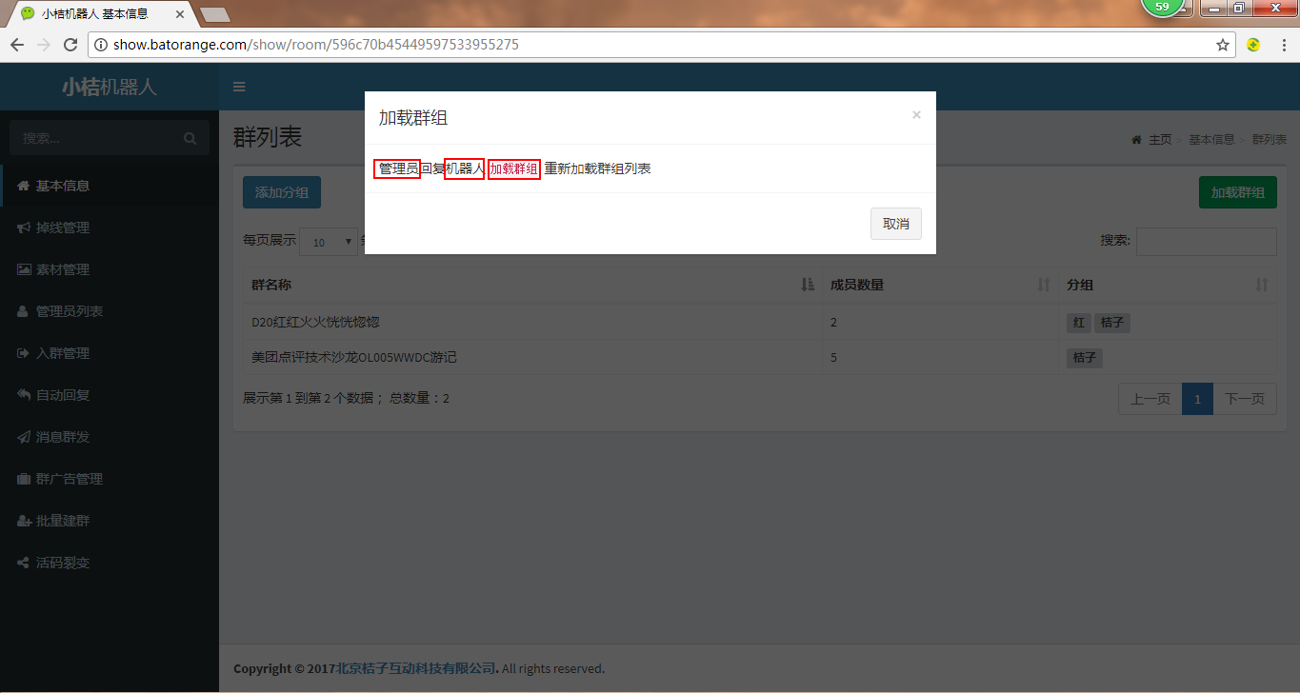

首先，我们要设置管理员（详见4.4）

微信用户通过给机器人发送一串字符，绑定管理员身份

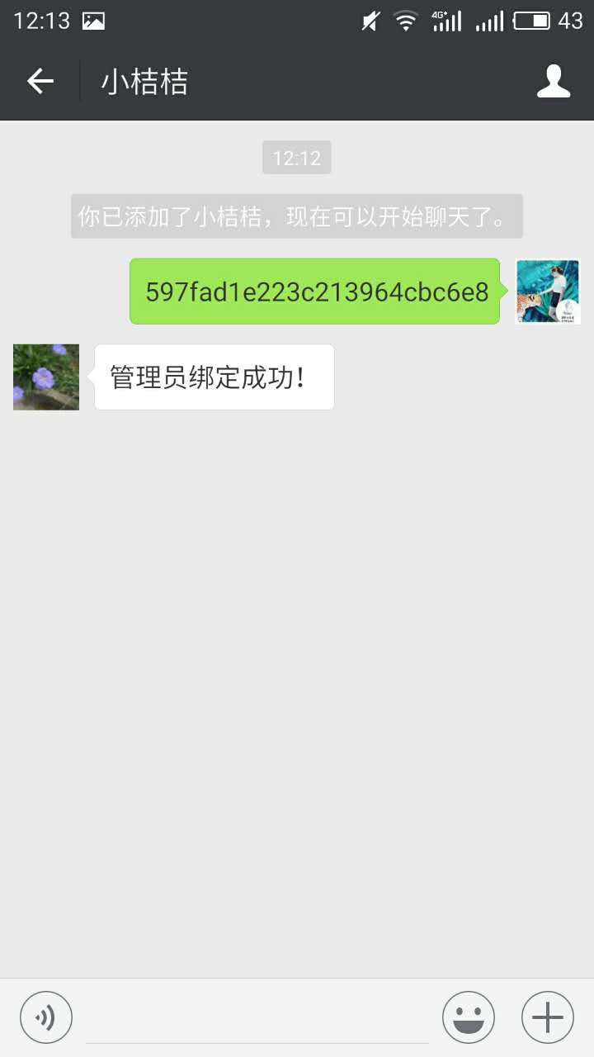

管理员回复机器人：加载群组 重新加载群组列表，

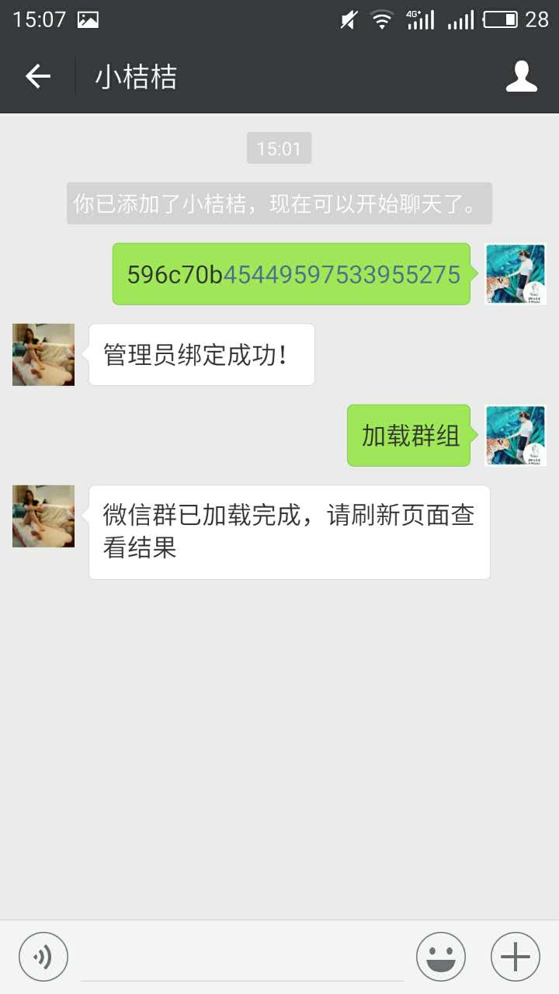

机器人会回复管理员：微信群已加载完成，请刷新页面查看结果 ，刷新页面则得到登录机器人的微信用户所加入的所有群名称和群成员数量

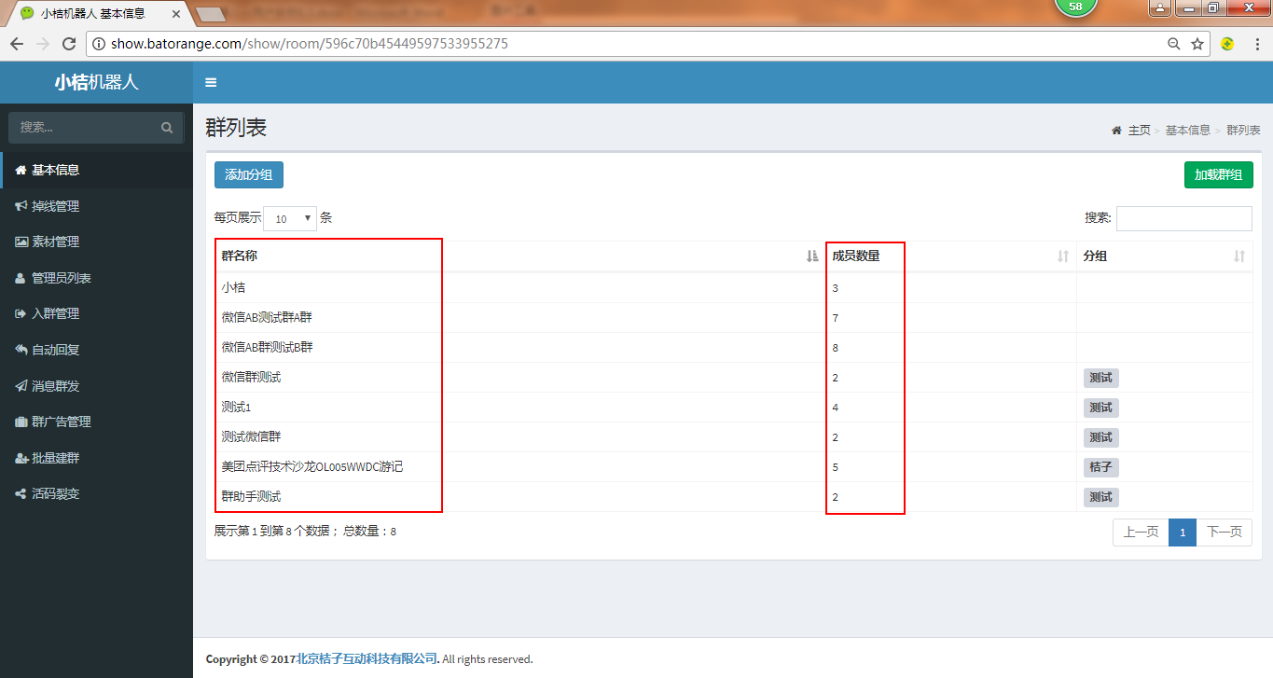

4.2**掉线管理**

机器人掉线时，我们会第⼀时间给管理员推送掉线提醒，使用该功能，需要绑定一个“方糖Key”，具体操作流程如下：

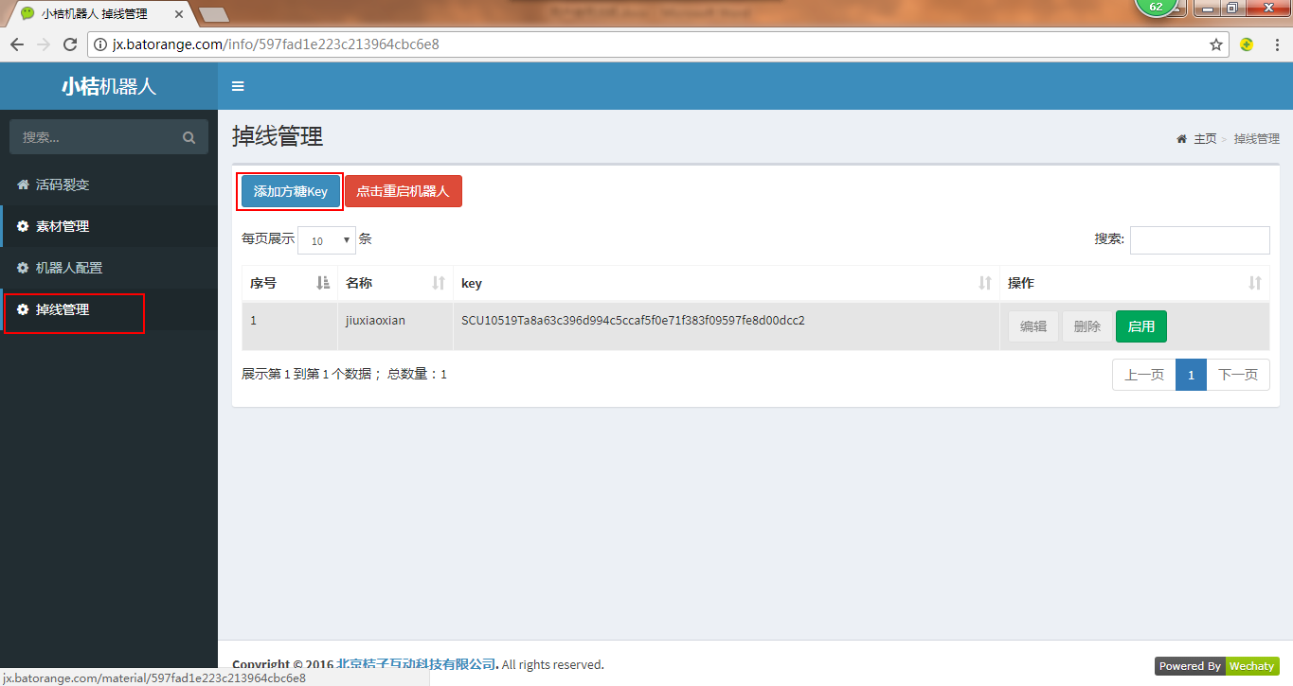

选择点击“添加方糖Key”，

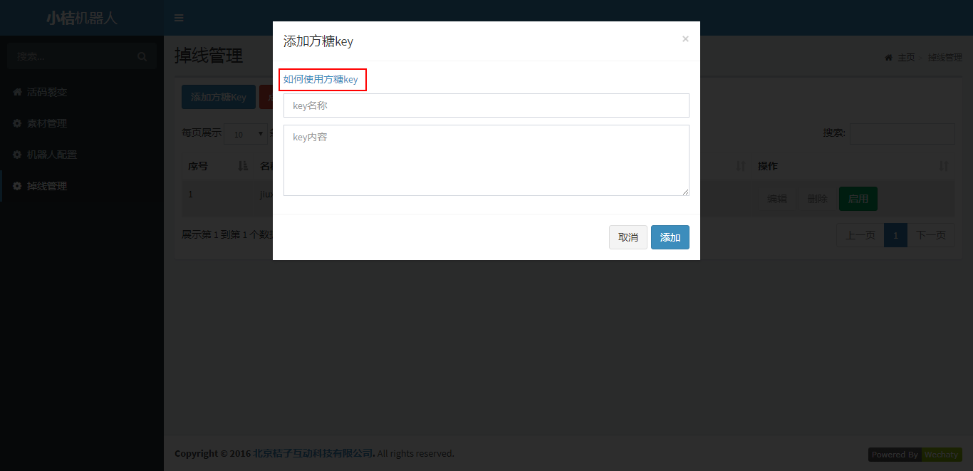

选择“如何使用方糖Key”，获得相应的使用步骤：

（1）注册GitHub账号(C:\Users\ADMINI~1\AppData\Local\Temp\%W@GJ$ACOF(TYDYECOKVDYB.pnghttps://github.com/)

（2）使用Github账号登陆Server酱,绑定微信号后获得key(C:\Users\ADMINI~1\AppData\Local\Temp\%W@GJ$ACOF(TYDYECOKVDYB.pnghttp://sc.ftqq.com/3.version)

（3）保持机器人账号登陆

（4）机器人掉线后，系统会给绑定的微信号推送二维码

（5）机器人扫码登陆后，机器人恢复

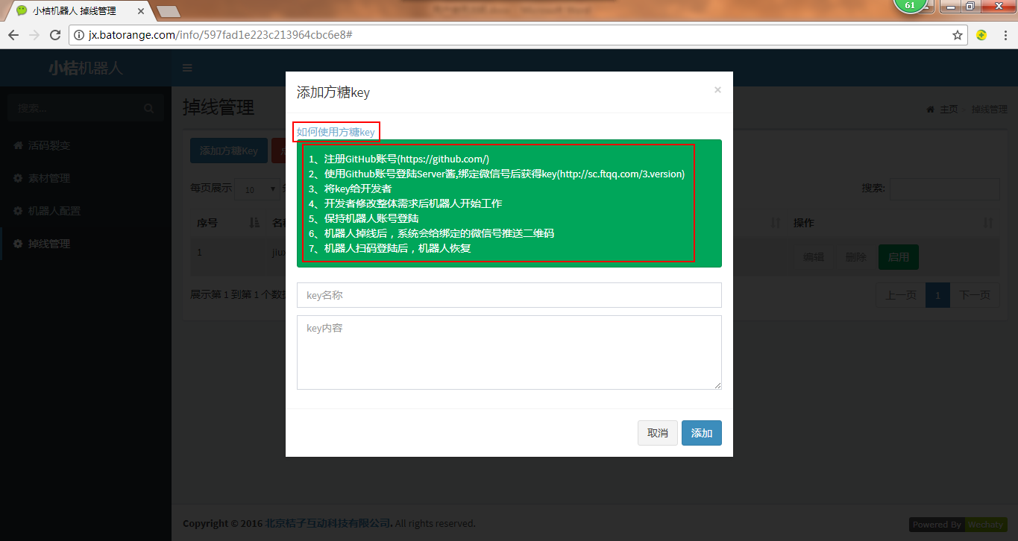

输入Key名称，及Key内容，添加方糖Key

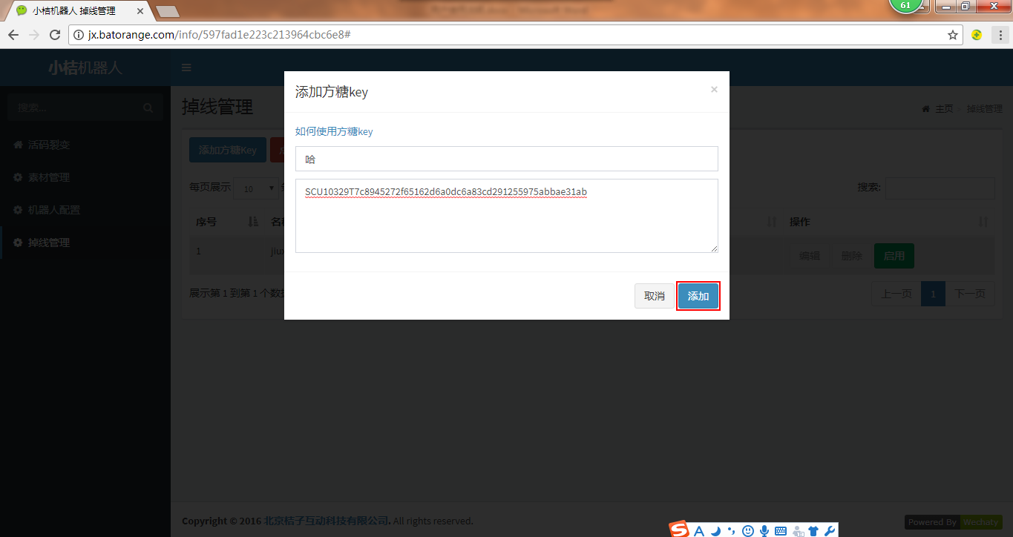

4.3素材管理

分为图片素材和文字素材两方面，用于入群引导、审核话术、转发海报、转发话术、群发消

息、添加好友回复等一系列用于帮助用户管理群组或者添加好友时自动回复的相关素材。

可根据用户的具体需求来选择添加、编辑和删除相应的素材，如下

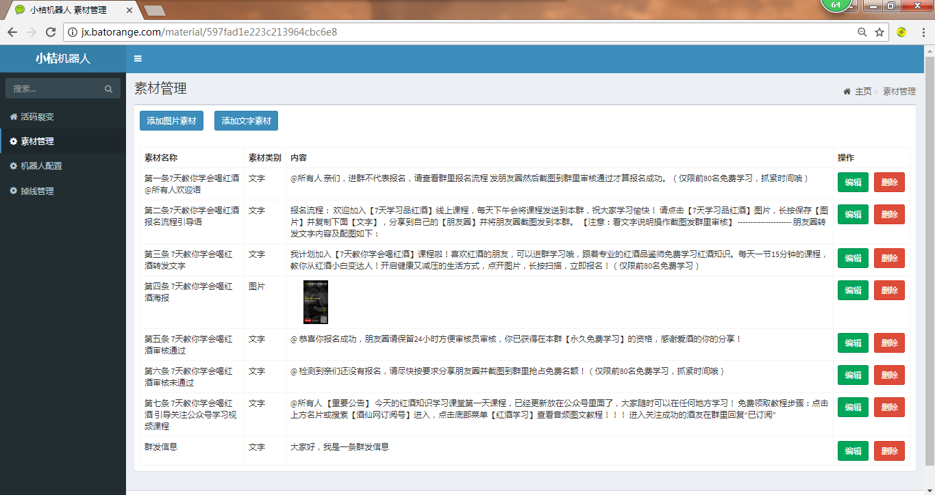

**注**：素材名称不可重复，在新建或者修改素材名称时若出现此状况会提示创建失败。

添加图片素材：输入素材名称，选择上传图片文件后保存，例子如下：

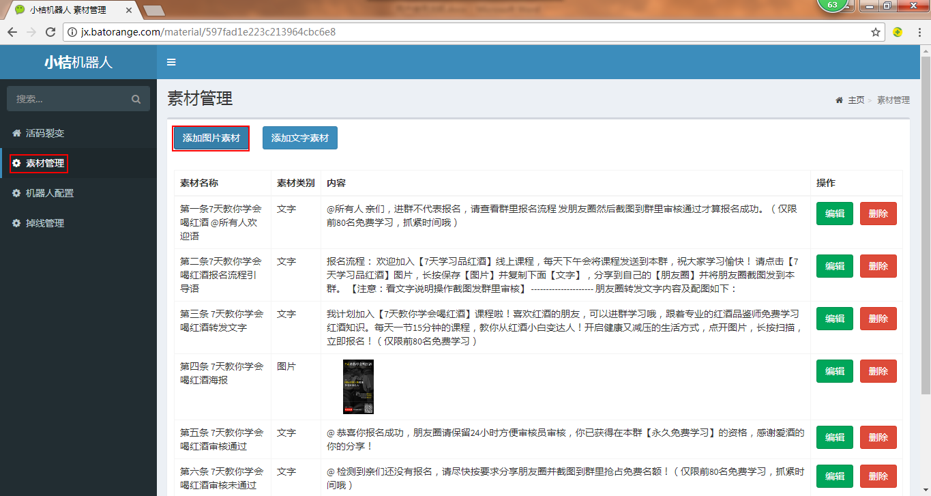

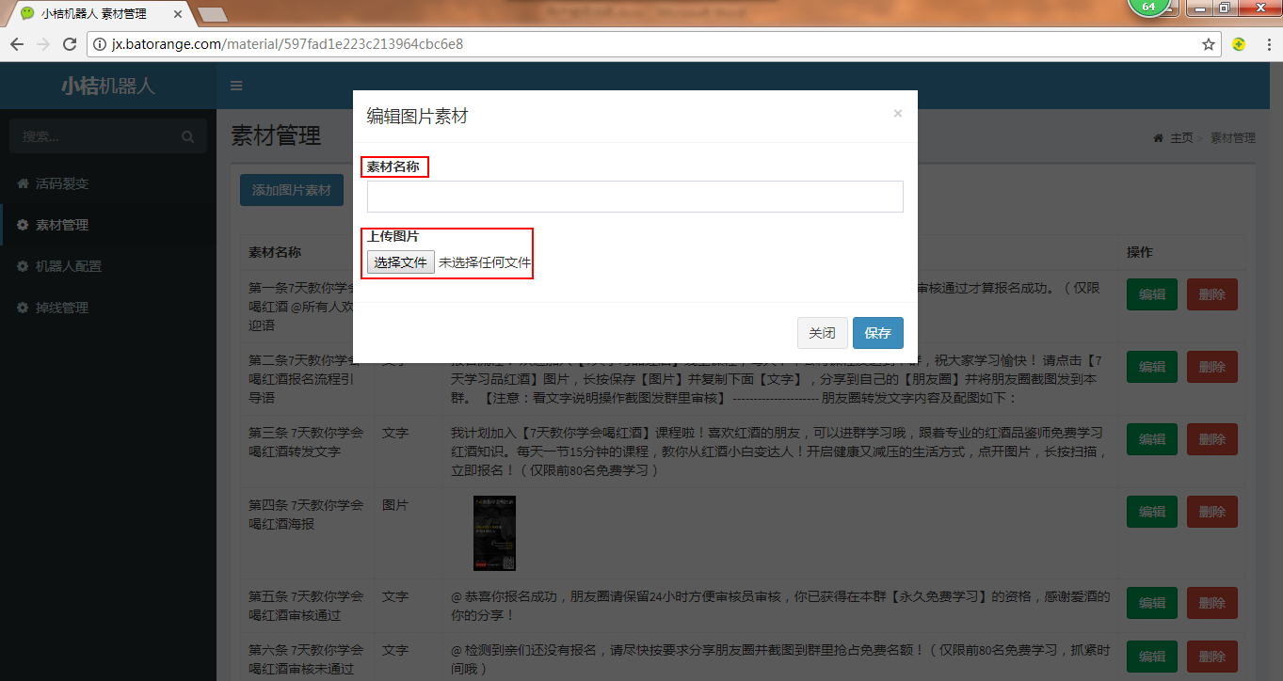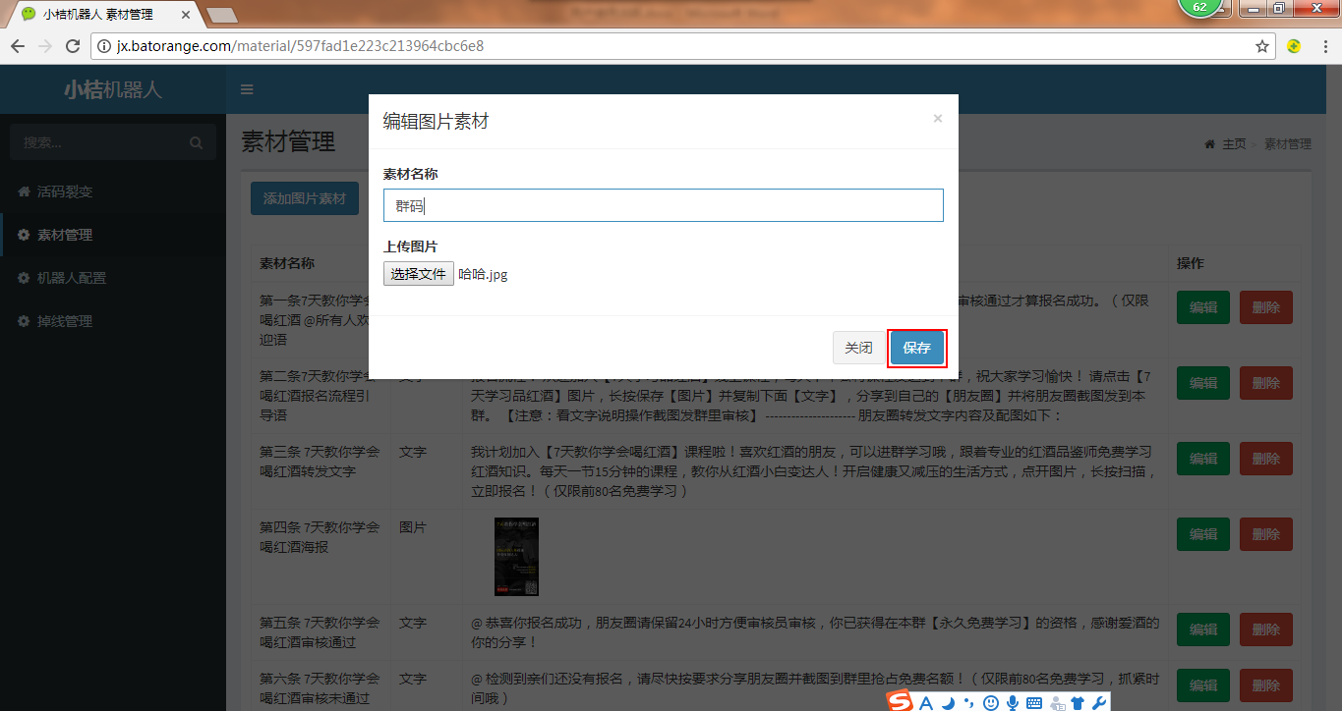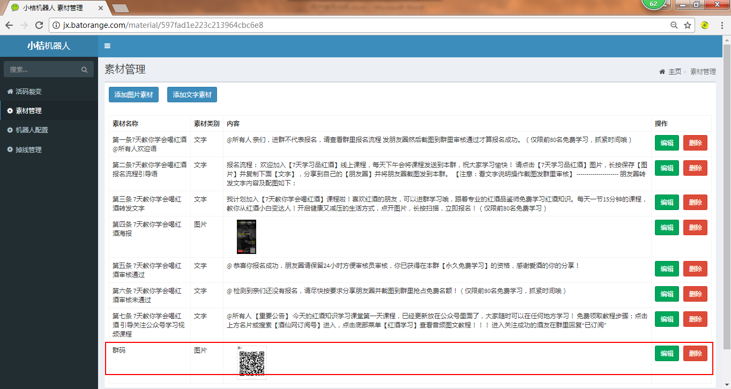

添加文字素材：输入素材名称及内容(也可以是链接)后保存，例子如下：

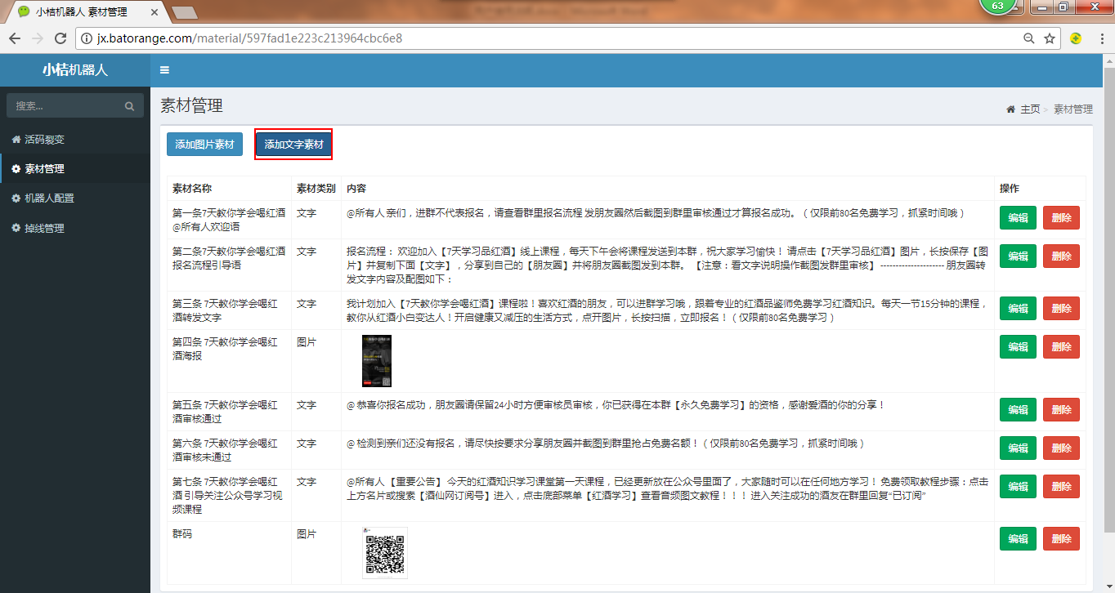

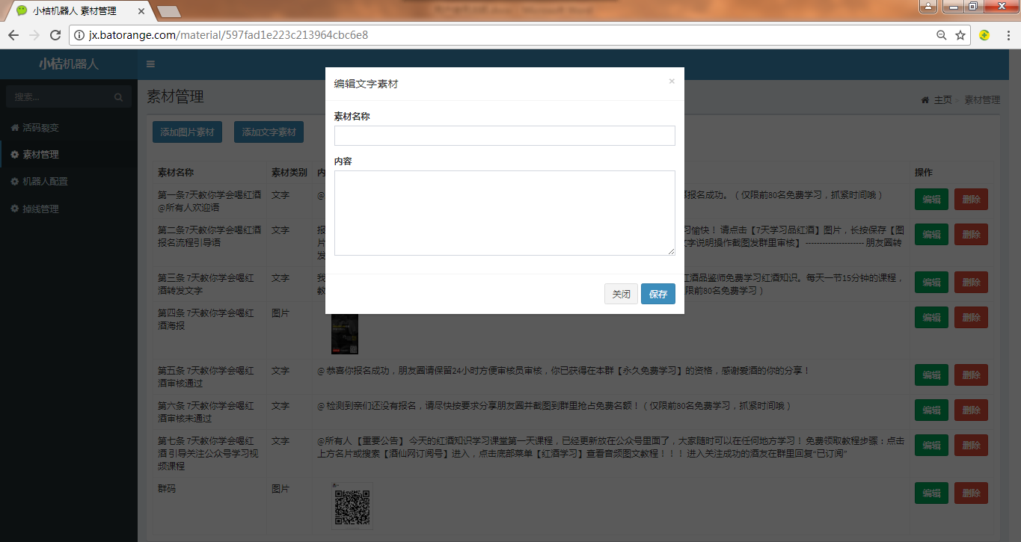

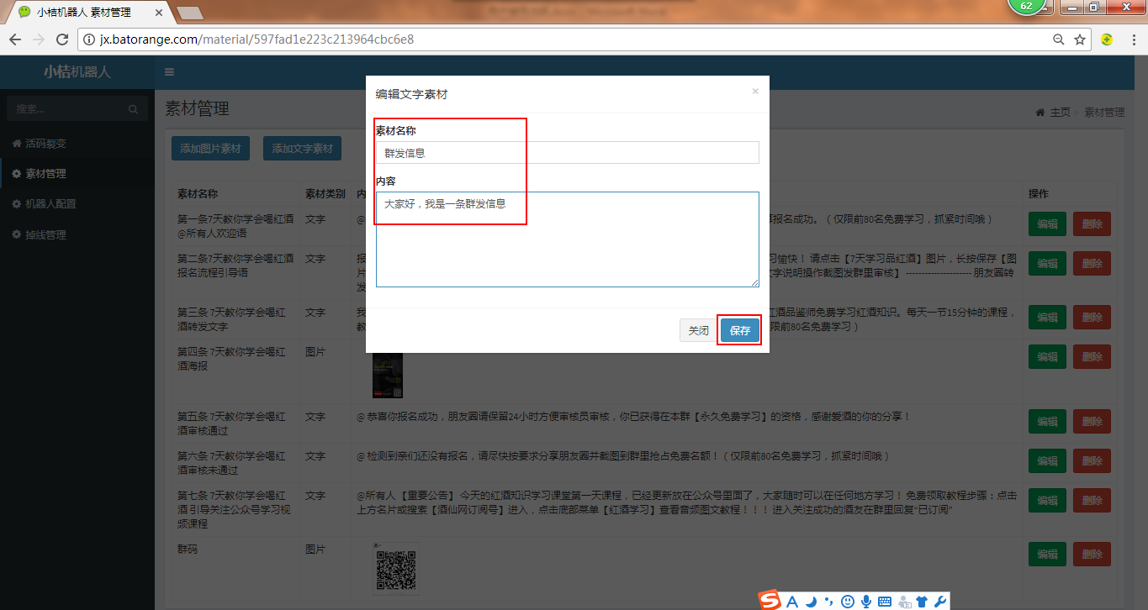

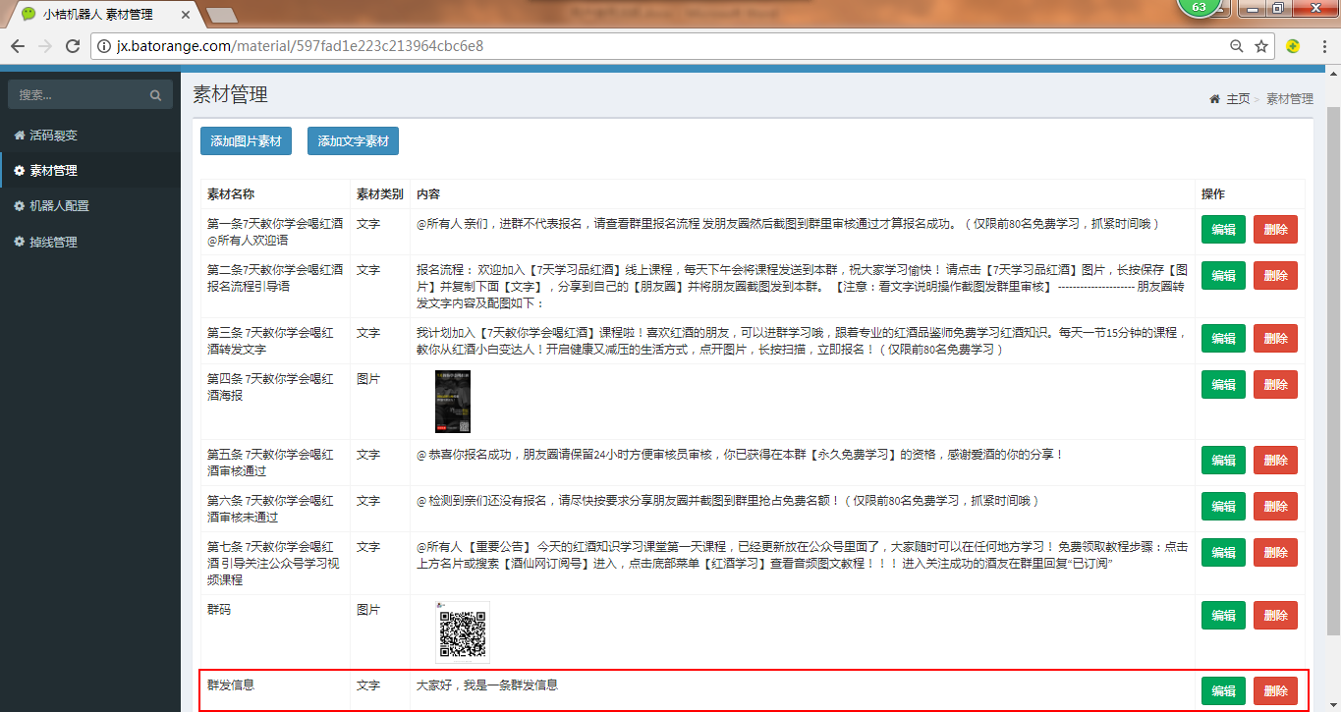

**4.4管理员列表**

在群中除了群主外，可设置管理员来辅助群主或机器人踢除那些在群中打广告或者捣乱的人，而且管理员可接收机器人掉线通知，设置敏感词，给机器人发送批量建群、自动加群友、加载群组、消息群发等命令，轻松管理群组，高效完成工作任务。

用户通过回复机器人相应的字符串进行绑定管理员身份。如下：



显示“管理员绑定成功”即可，用户可实时根据需求进行删除或添加管理员。

**4.5入群管理**

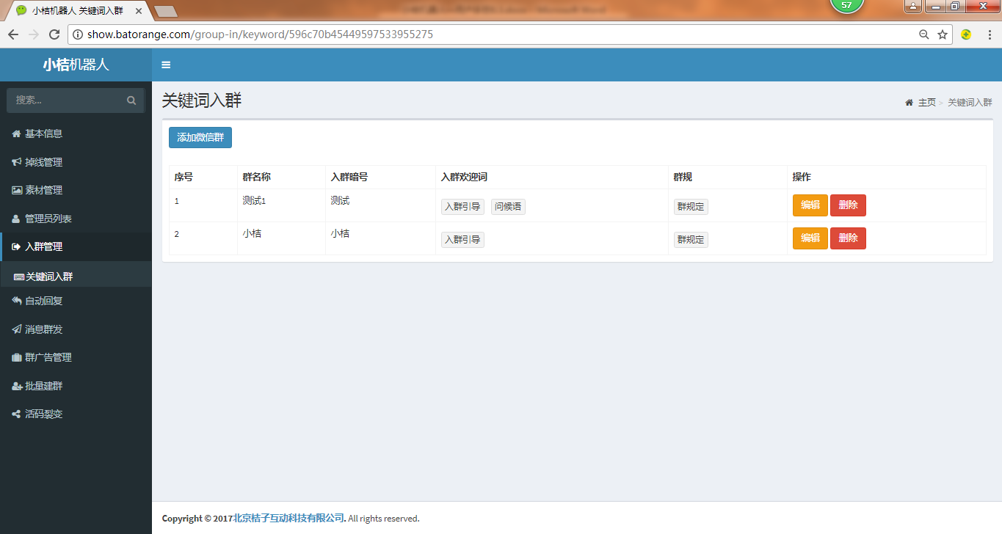

用户加入微信群中，可通过向机器人发送该群对应设定的入群暗号来完成，并在入群后机器人自动发送入群欢迎词、群规，大大减少您日常申请加人的工作量。比如用户想要加入“微信AB测试群A群”，即可对机器人说“入群”，用户入群后机器人发送“入群引导”和“群规定”。

关键词入群：管理员对机器人管理的群设置相应的入群暗号、入群欢迎词、群规等

关键词入群可根据相应需求选择添加微信群、编辑、删除等操作

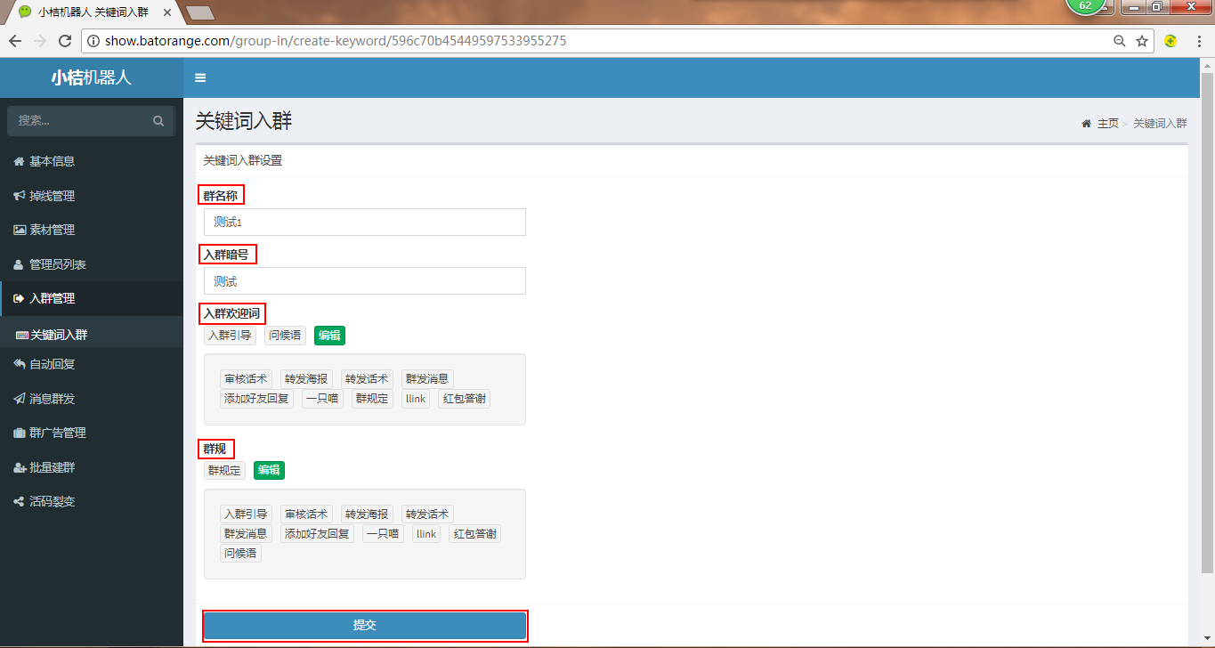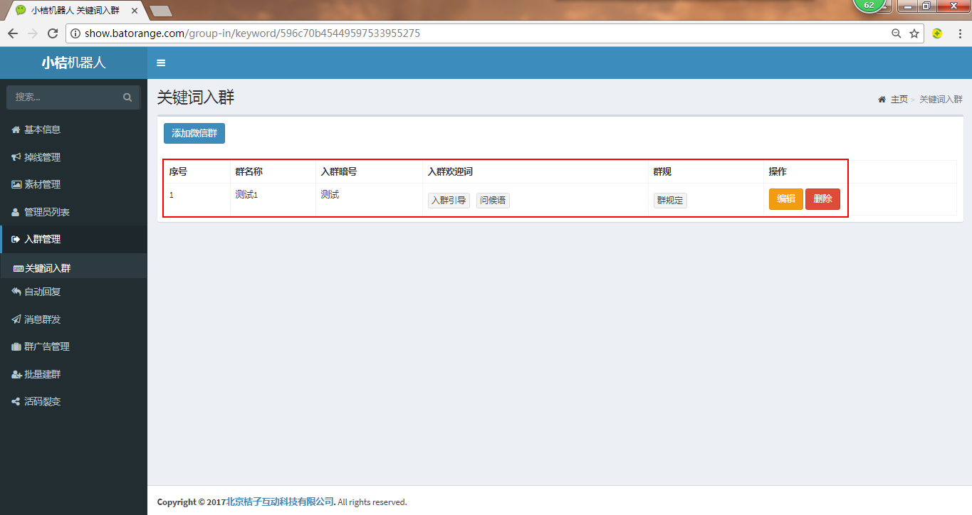

**4.6自动回复**

通过好友后自动回复好友信息，可通过在素材管理中添加的素材进行编辑回复内容，编辑完成后保存设置

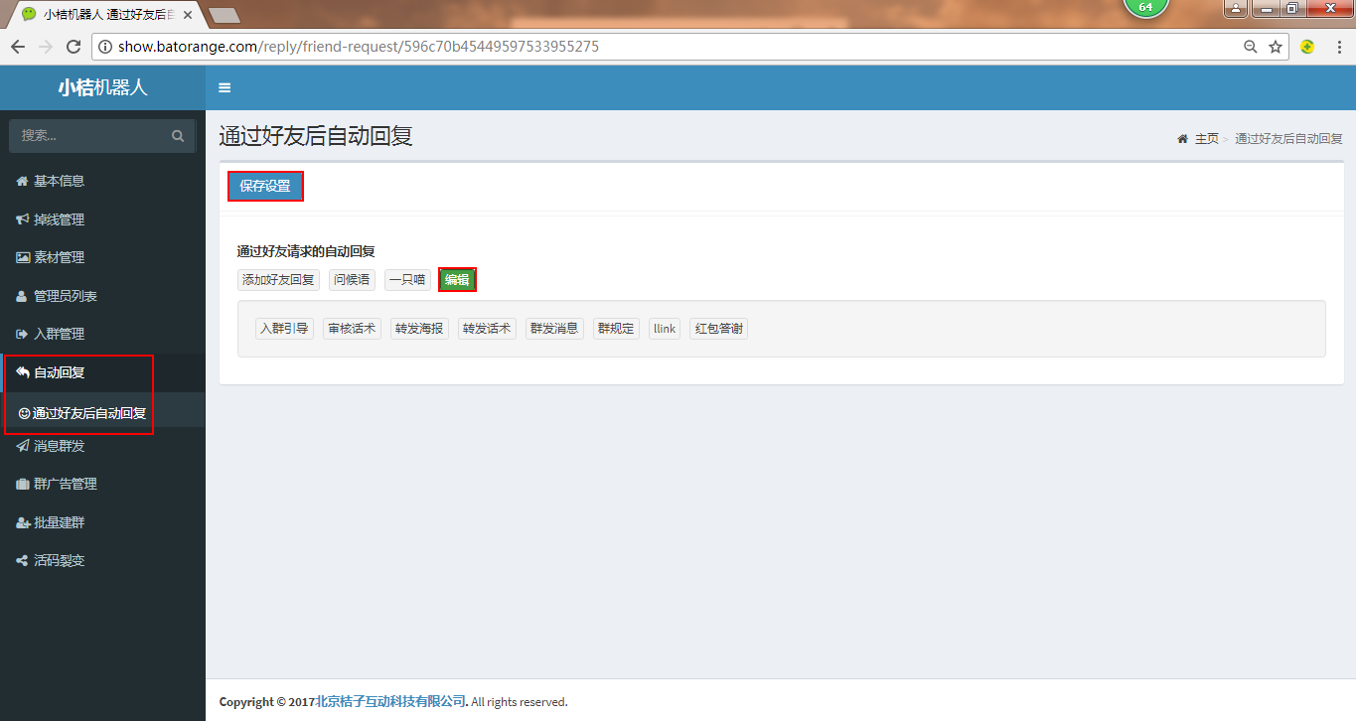

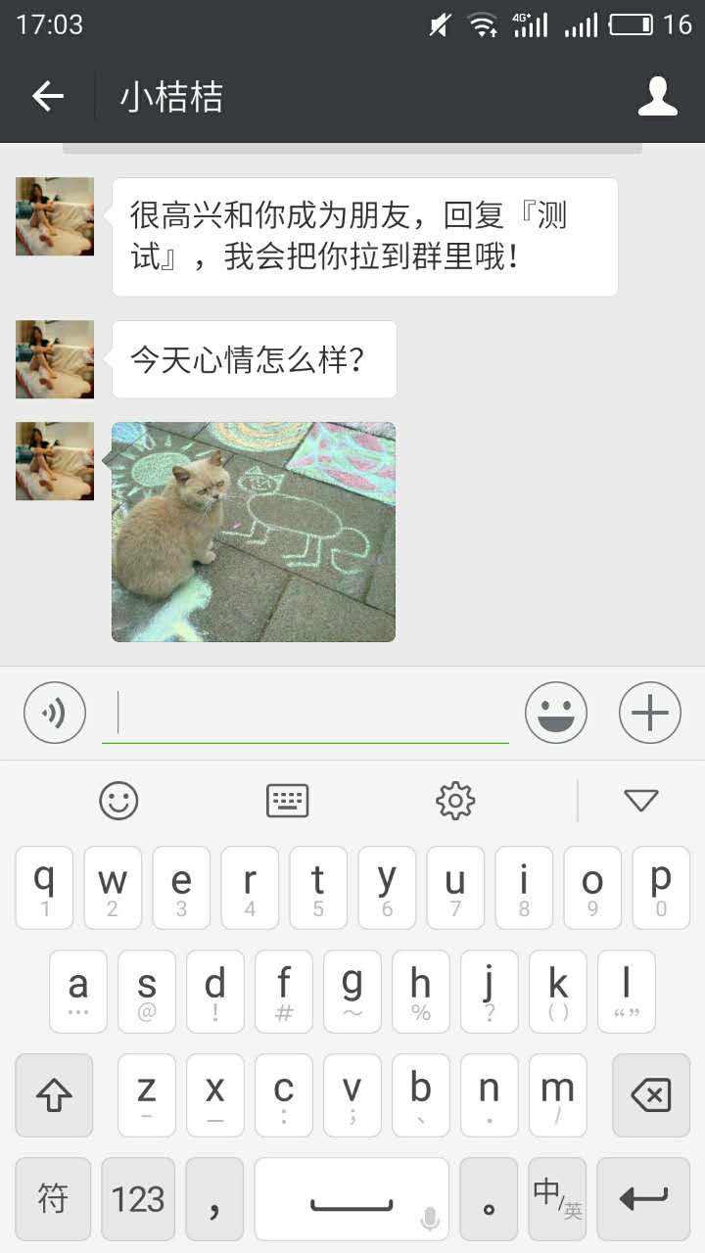

**4.7消息群发**

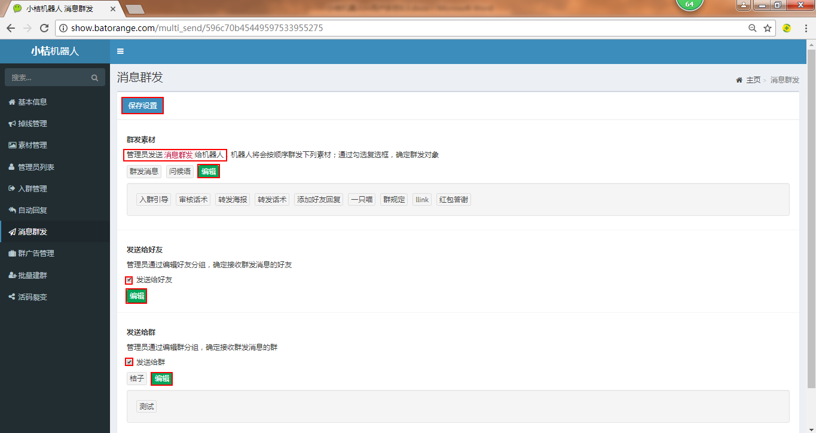

群发素材：管理员发送**消息群发**给机器人，机器人将会按顺序群发下列素材；通过勾选复选框，确定群发对象

发送给好友：发送给所有的好友

发送给群：管理员通过编辑群分组（分组可在基本信息-群列表里添加分组），确定接收群发消息的群，如下：

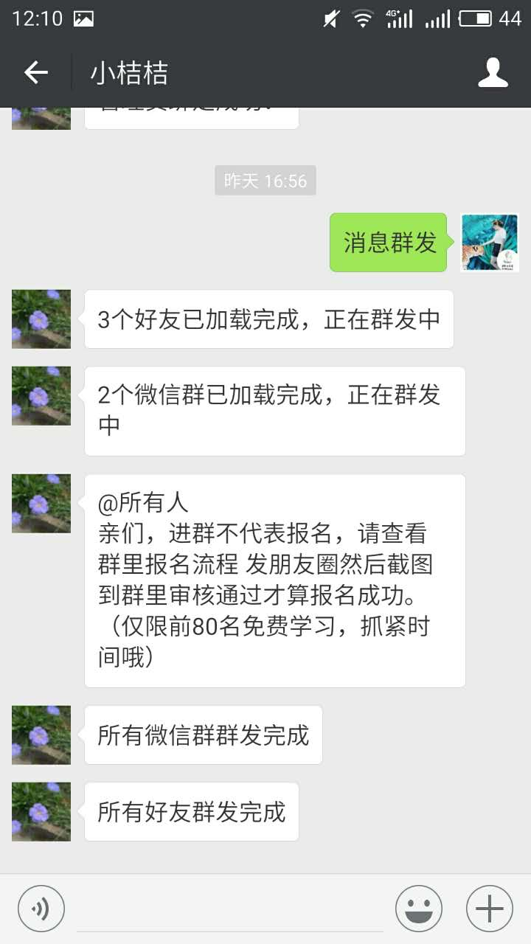

**4.8群广告管理**

敏感词列表：管理员回复机器人敏感词#词语设置敏感词，如回复“敏感词#骗子”创建敏感词【骗子】

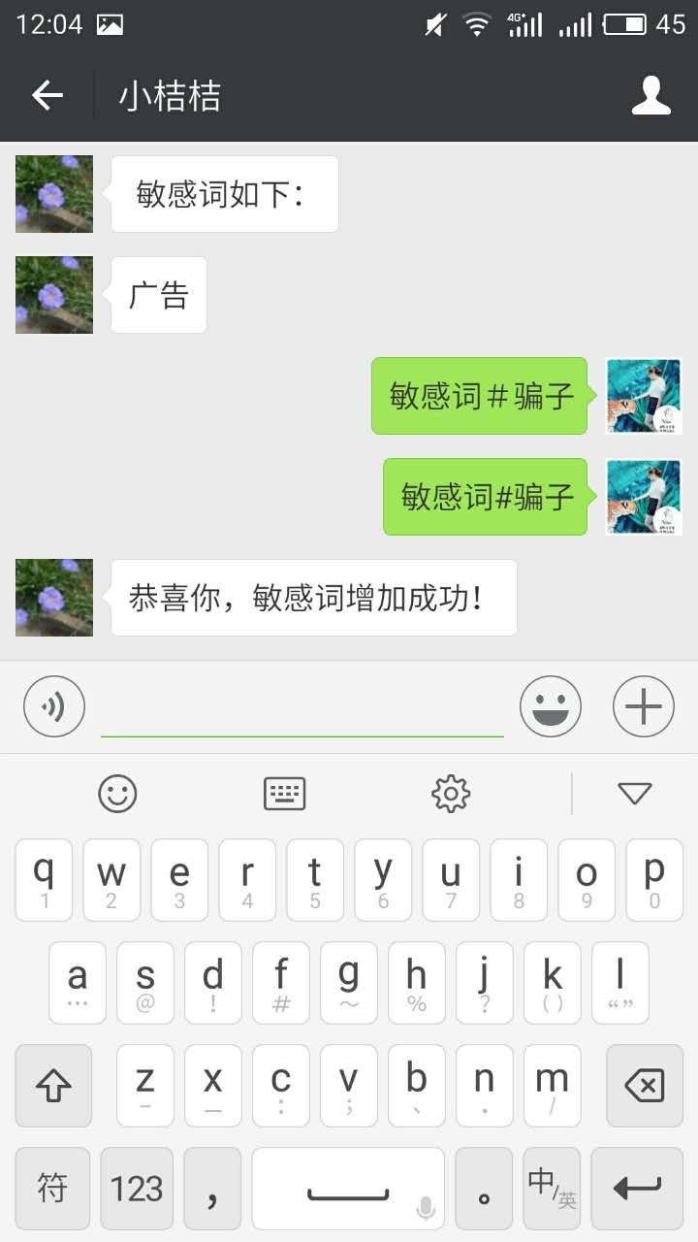

**注：**手机上中英文符号“#”有所不同，需要用英文版的“#”

回复“敏感词列表”查看所有的敏感词

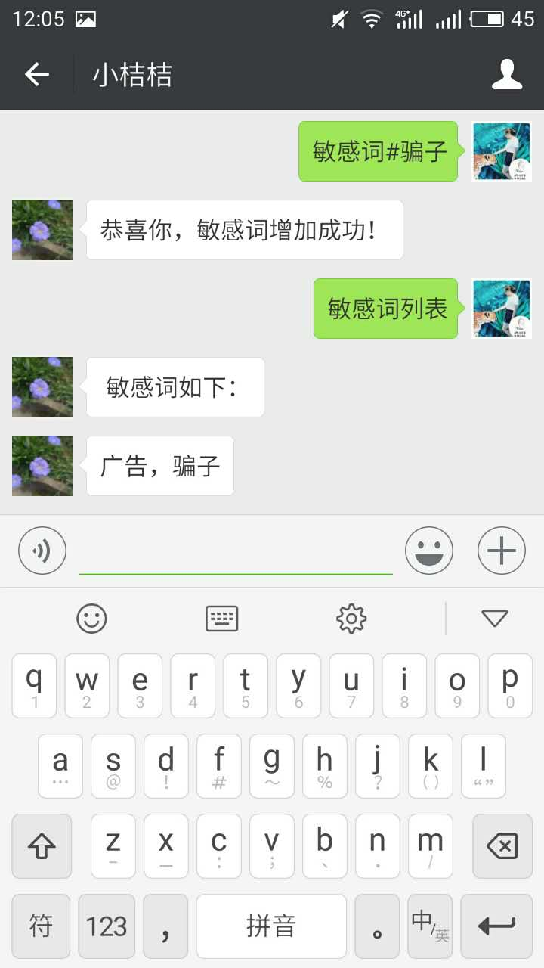

**4.9批量建群**

1.保证机器人有一个备注设为【退群机器人】的好友

2.管理员回复机器人【建群#字母#数字#群名称】机器人会自动建立以数字为开头的20个群，如回复建群#AB#3#职场共学。机器人会建立AB3职场共学到AB23职场共学共20个群。

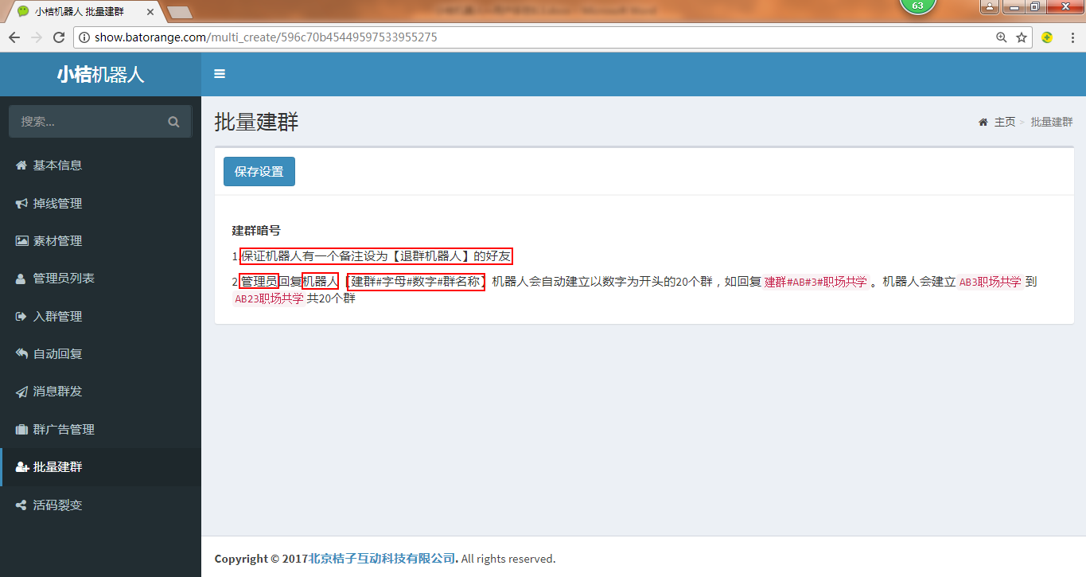

**注**：1．管理员和备注设为【退群机器人】的好友不能为同一个人，否则该管理员将会失去管理员身份，造成不便。

2．若登录机器人的微信用户是刚注册的微信用户，则不确定可以建成多少个群组。

4.10**活码裂变**

通过活码裂变突破微信群人数限制，打破传统观念，完成短期内迅速涨粉。

选择文件提交相应的群组二维码，设置更换用户的最大值、一键删除过期二维码等

可根据自己需求进行搜索、删除、上线、下线。例如，选择提交所有需要加人的群组二维码，

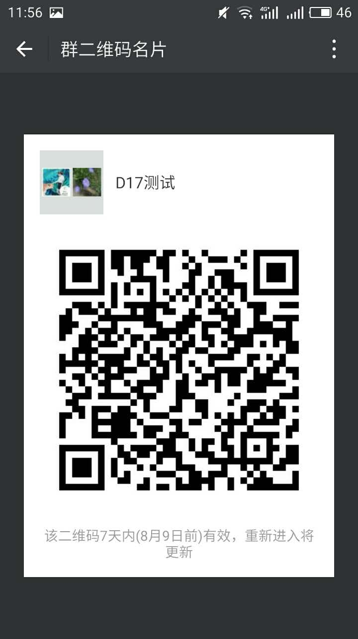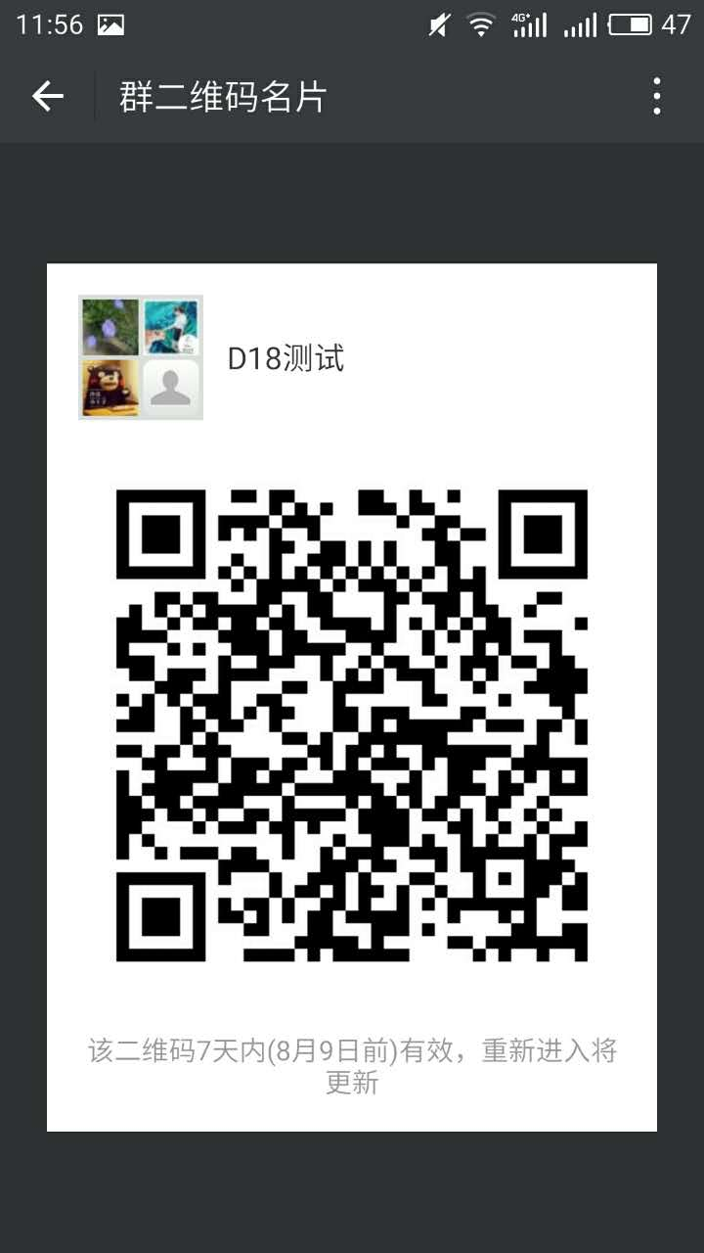

依次选择提交，

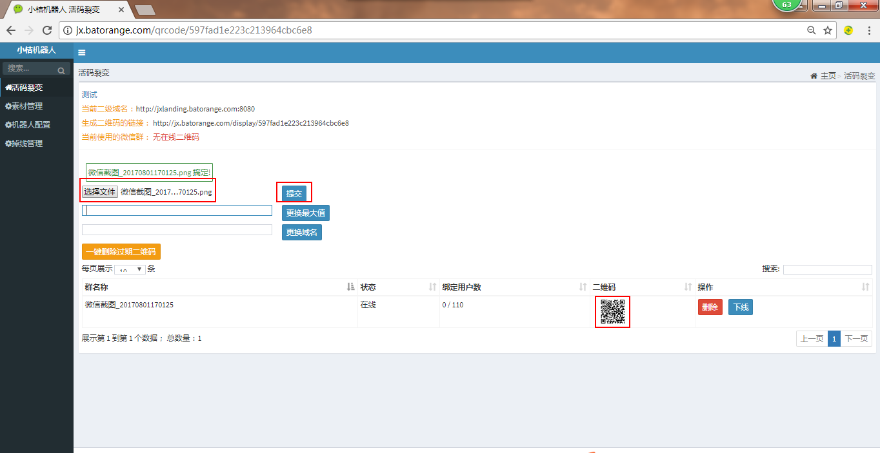

选择生成二维码的链接， 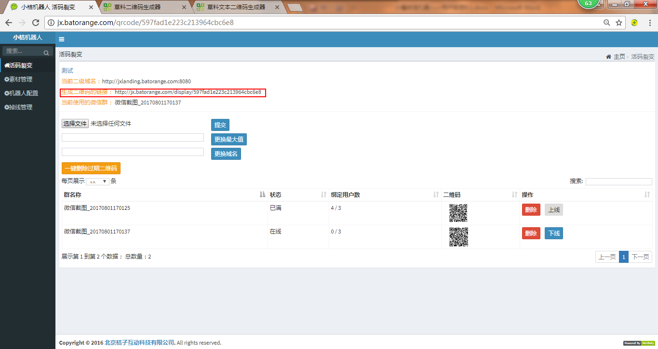

复制到草料二维码生成器上（草料二维码生成器链接：<http://cli.im/>），生成固定的二维码，如下

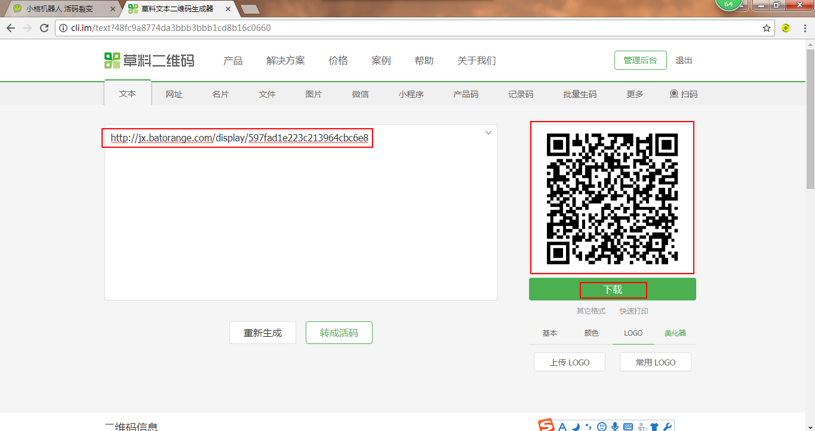

点击下载，可将此二维码放在宣传海报上，



让用户扫描该二维码后，跳转至相应的群组二维码，长按扫描图中二维码，即可入群（注：每一个用户只能进入一个群）

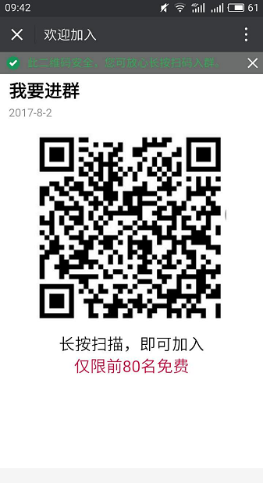

设置更换最大值（推荐您最大值更换为110），这个是群组添加用户数量的最大值，当加入群组的人数超过这个数时，机器人会自动转换至下个群组，用户可继续添加入群，如下，设置最大值为3

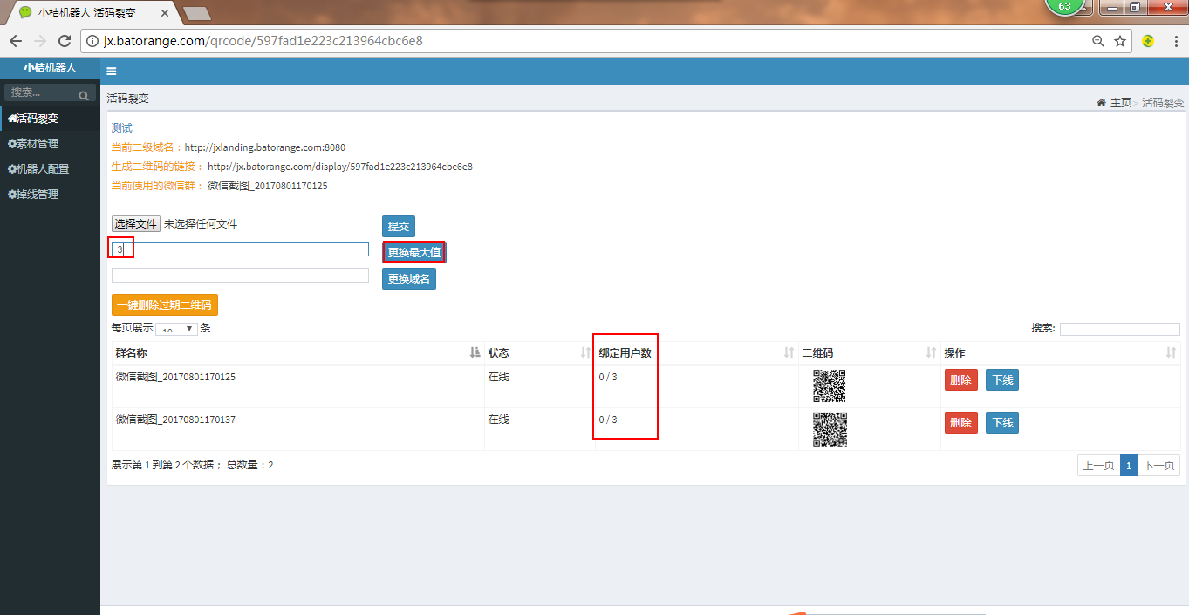

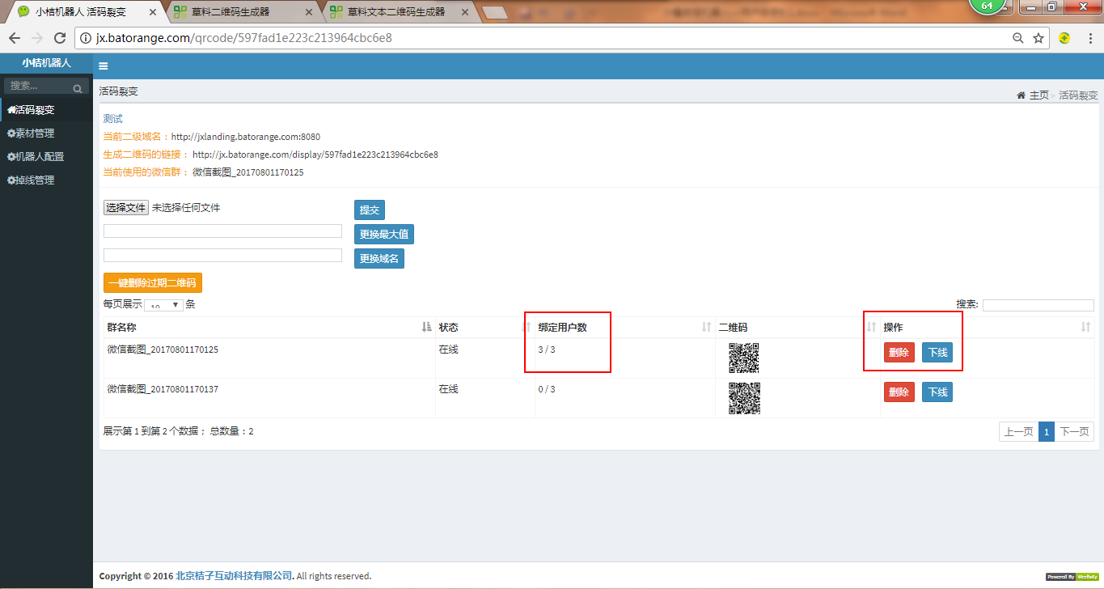

当入群人数达到最大值限制后，会自动跳转至下个群组，后台显示之前加满的已经下线（也可以根据实际需求在后台手动下线），当前使用的微信群为下一个群组，如下图所示，依次进行加群

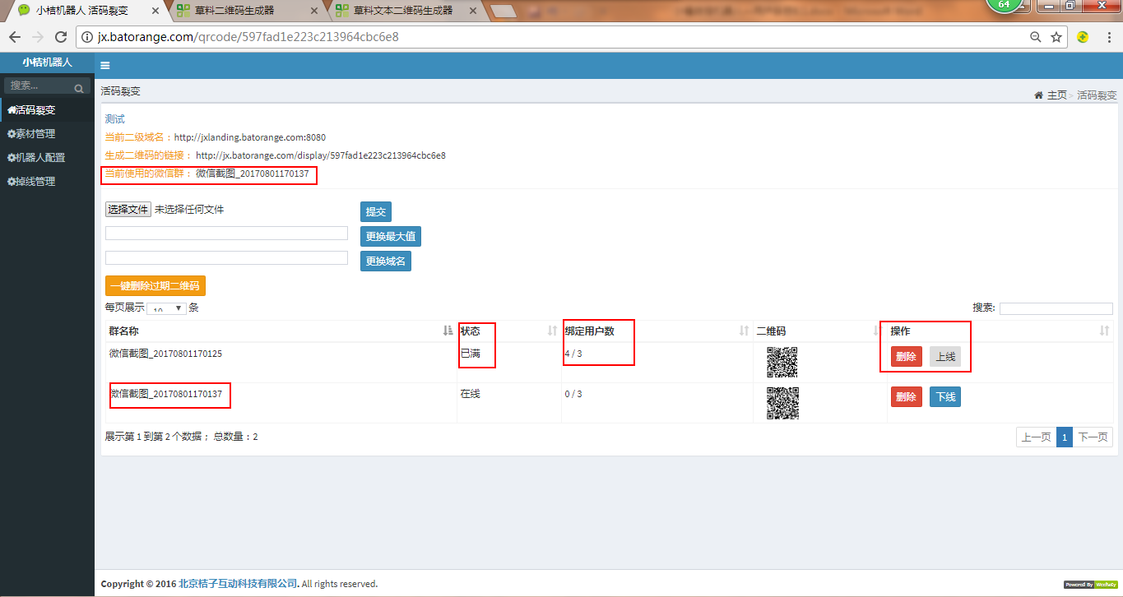

**4.11自动加群友**

管理员回复机器人【自动加群友#群名称#好友请求话术】机器人会自动添加群内好友，如自动加群友#D18测试#你好，我是群聊好友。机器人会自动添加D18测试群内所有好友，如下

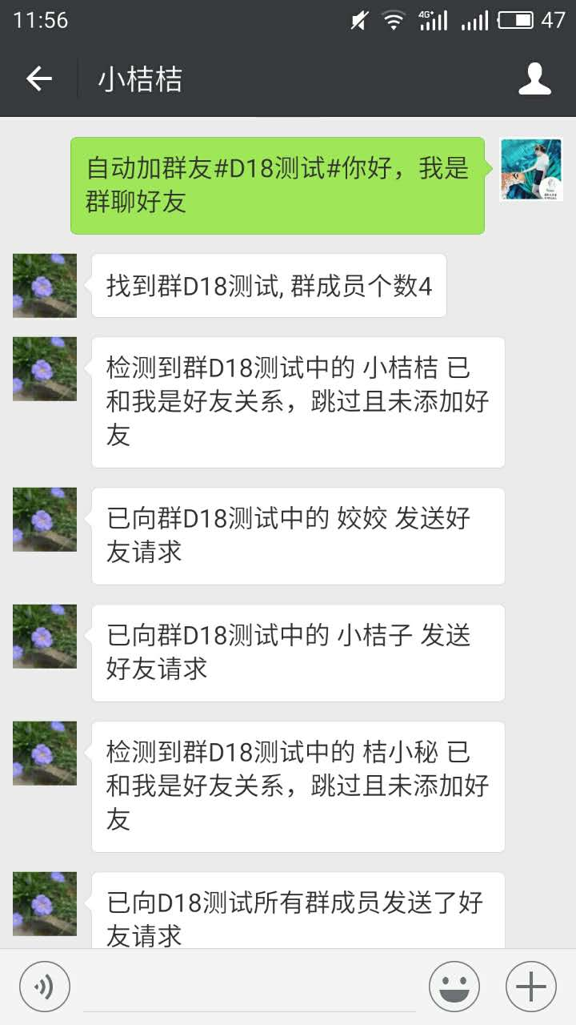

**4.12触发逻辑**

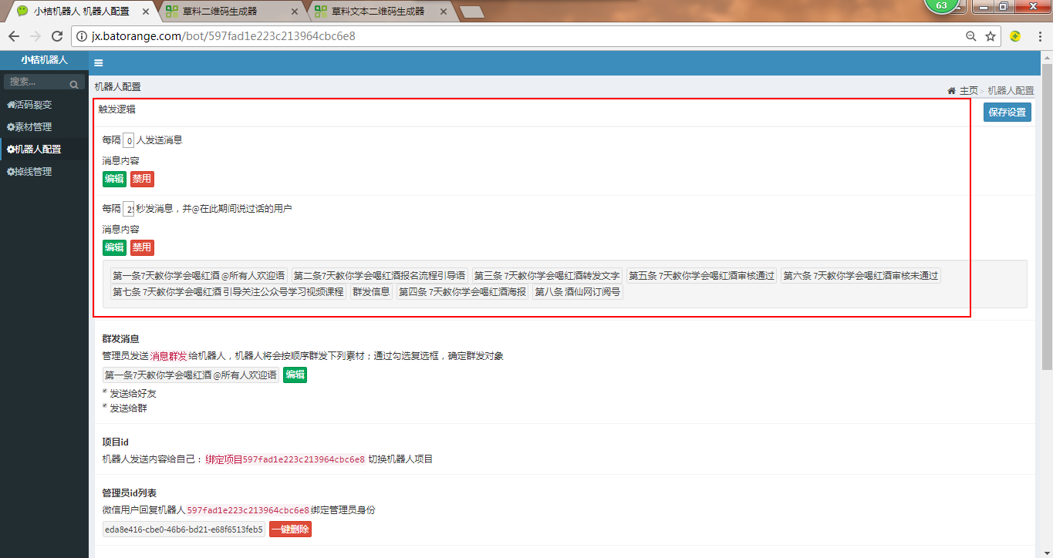

例如，设置每隔7人发送消息，每隔50秒发消息，并@在此期间说过话的用户（发过图片的用户），您可以根据实际情况的频率作出相应的调整

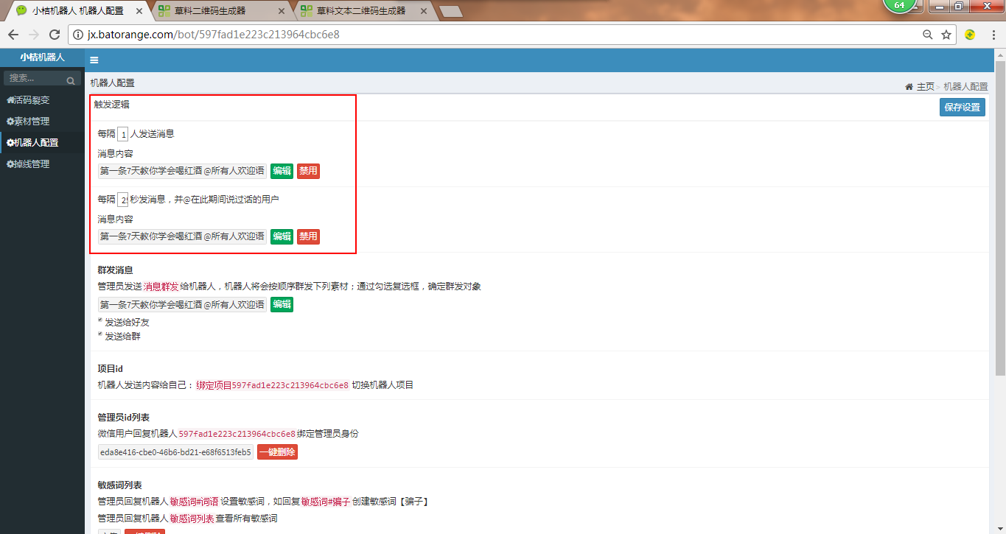

刚加入群组7人，发送消息如下第一条，

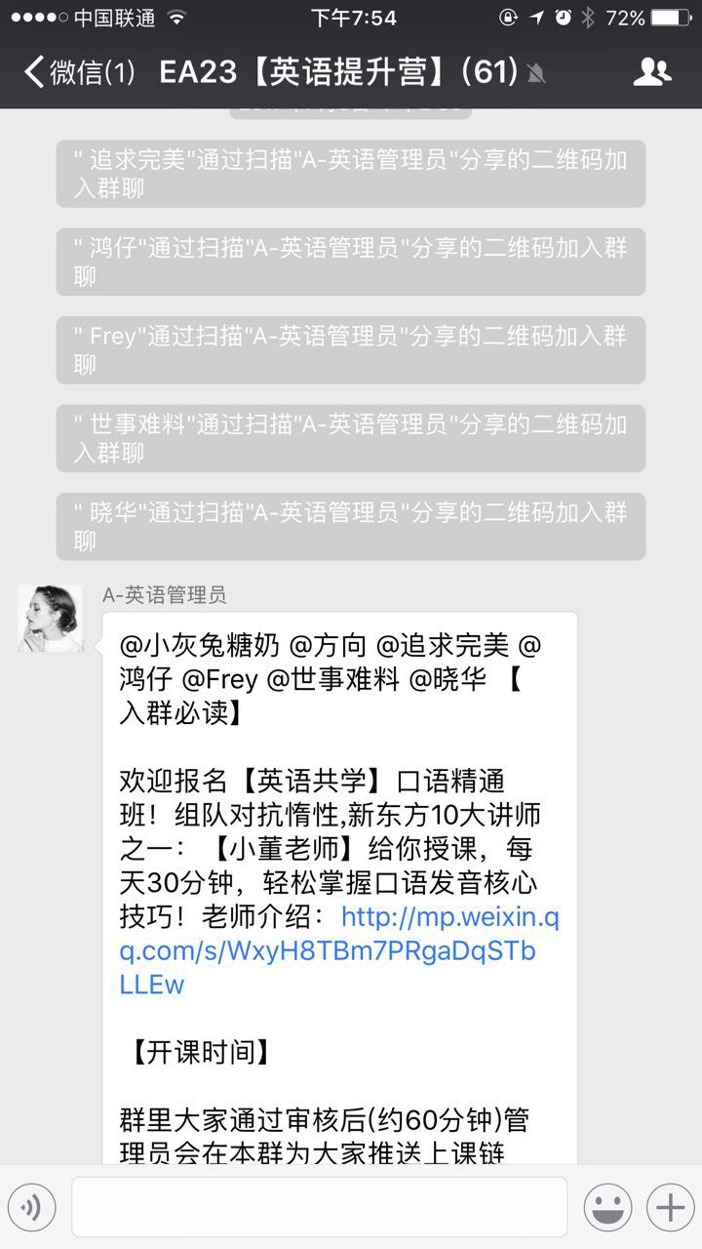

每隔50秒，发消息并@在此期间说过话的用户（发过图片的用户），如下

